Au secours… trop d’info !
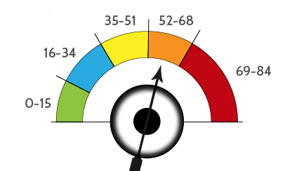
L’infobésité vous connaissez ?! Non ?
La bonne question serait en fait, l’infobésité, est-ce que vous en souffrez ? D’après la dernière étude réalisée par la société MindJet, sûrement !
L’infobésité désigne le surplus d’informations que nous recevons chaque jour et qui finalement a un impact négatif sur notre travail et sur la productivité globale des entreprises. Résultat des nouvelles technologies et de l’information 2.0, la surcharge d’informations est aujourd’hui devenue un réel problème, aussi bien pour les employés que pour les entreprises. L’étude menée par Mindjet en mai 2012 sur un échantillon de 1000 personnes travaillant en France, révèle que nous sommes littéralement submergés par l’information. Grâce à cette nouvelle étude, Mindjet nous a permis de nous poser deux questions : l’accès à l’information tel qu’il est orchestré aujourd’hui est-il positif ou négatif pour les entreprises et ses ressources humaines ? Trop d’informations ne tuent-elles pas l’information pertinente ?!
Petit bilan d’une étude qui révèle de gros problèmes :
Commençons par les e-mails qui représentent la première source d’information en entreprise (selon 61% des interrogés). Parmi les 28 mails moyens que nous recevons par jour, un quart n’est tout simplement pas lu. 68% des personnes reçoivent jusqu’à 100 mails par jour. Quant aux pièces jointes présentent dans 50% des mails, l’étude révèle que seulement 28.5% des personnes les lisent en entier. Et un quart des employés d’une entreprise perdent du temps à consulter des informations qui ne sont pas utiles pour leur activité.
Parallèlement et paradoxalement alors que nous sommes submergés par l’information, un salarié passe en moyenne 25 minutes par jour à rechercher des informations dont il n’a pas directement accès. Ce qui représente sur un an 95 heures de travail par salarié soit un coût annuel pour l’entreprise de 1855€ par employé.
Les conséquences pour l’entreprise sont lourdes. Perte de temps, perte d’argent, perte de productivité, font de la surcharge d’informations un obstacle majeure à l’efficience des ressources humaines en entreprise. Les travailleurs sont en effet les premiers à pâtir de cette surconsommation d’information : 45% des travailleurs considèrent la surcharge d’informations comme un réel problème ; 14% des travailleurs français interrogés travaillent davantage à cause du surplus d’information ; 8% des personnes interrogées dans cette étude avouent qu’elles apprécient moins leur travail et 13% ont conscience du problème mais disent ne pas réussir à le gérer.
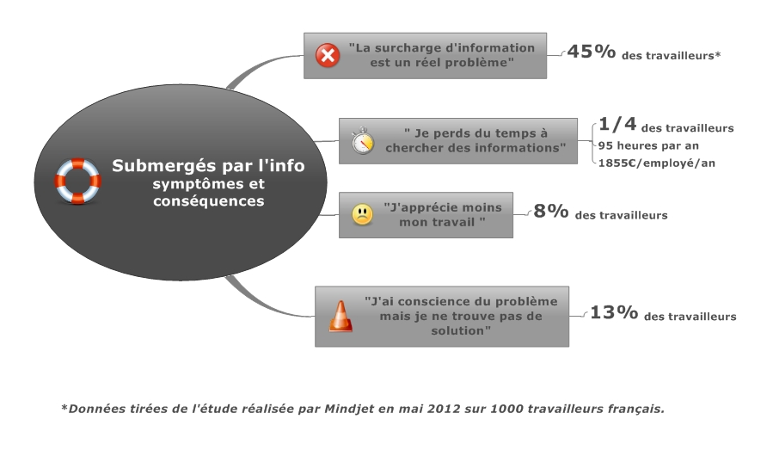
Quand trop d’info désinforme !
Être et rester informé tel est l’enjeu des entreprises. L’information et son accès sont des éléments primordiaux pour pouvoir agir, réagir et prendre des décisions décisives. Pendant longtemps et jusqu’à l’arrivée des nouvelles technologies et de l’information dites « 2.0 » Le défi pour les entreprises était de savoir où et comment avoir accès à l’information. La problématique était alors du côté de la carence d’informations. Sans avoir su trouver un juste milieu entre accès et besoin d’informations, le problème aujourd’hui c’est littéralement inversé : nous sommes en surcharge d’information.
Les media, les e-mails, les réseaux sociaux, mon smartphone, ma tablette, ma télé, etcetera ! L’information est partout, tout le temps, impossible d’y échapper. Alors qu’autrefois on cherchait à tout prix où était l’information, on cherche aujourd’hui comment à la filtrer ou plutôt comment gérer cette information omniprésente. Le nouvel enjeu majeur des organisations et entreprises est la gestion et le tri des données, car le vrai problème est que quantité ne rime pas toujours avec qualité et plus d’informations ne signifie pas meilleure information et plus grande compréhension. Plus que d’avoir accès aux données, il s’agit de savoir les exploiter, de savoir lesquelles sont utiles et pour qui.
Nous sommes arrivés à un paradoxe : alors que la disponibilité de l’information est devenue incroyablement vaste, les personnes et les entreprises ne sont pas mieux informées.
L’information est un facteur clé d’action et une condition sine qua non de la prise de décision, pourtant face à cette « avalanche d’informations » comme l’appelle Ron Ashkenas, (lire son article Managing the Information Avalanche) les organisations se trouvent désormais engourdies, et le surplus d’informations les empêche d’agir et d’agir à temps. Or à une époque où la capacité de changement et de réactivité est devenue une disposition essentielle à la survie d’une entreprise, être capable de pouvoir gérer ce flux est capital.
Les entreprises sont donc aujourd’hui face à un nouveau défi, celui d’être en mesure de changer leur stratégie de gestion d‘informations en adoptant et en fournissant des outils et des méthodologies facilitant le traitement de l’information. S’organiser et adapter son fonctionnement afin de pouvoir filtrer et trier l’information, la distribuer au bon moment et à la bonne personne. Car tout l’important est là, donner du sens à l’information en la plaçant dans le bon contexte et entre de « bonnes mains ».
Le Mind Mapping et les plateformes collaboratives font parties de ces outils qui favorisent une gestion de l’information fluide (voir notre article sur la gestion de l’information avec le Mind Mapping), et une communication interne efficiente. Avant de se noyer, réagissons et adoptons les outils qui nous offrent la possibilité de gagner du temps et d’être plus efficace, plus productif et surtout plus flexible.
Vous aussi calculez-votre infobésité grâce au test de Mindjet .

